
International Red Newsletter

共产党和工人党反对美国侵略委内瑞拉的联合声明 1
奥地利劳动党创始人格哈德·布鲁尼逝世 7

2026年第3期
2026年1月21日
重要声明
本刊指定发布渠道为邮件推送和网站IRN.red，目前未参与任何社交平台账号的运营与活动。
允许在互联网上转载、复制、传播本刊内容，无需授权。转载时建议注明出处：IRN.red

订阅方式
以下三种方式，选择一种即可：
1.扫描二维码填写您的邮箱

（如无法提交，请在空白处点击再试）
2.进入以下链接填写您的邮箱
https://cloud.seatable.cn/dtable/forms/ff203a21-e739-4321-bb63-3d9665873695/
3.用您的邮箱发送“订阅”至irn3000@outlook.com

共产党和工人党反对美国侵略委内瑞拉的联合声明
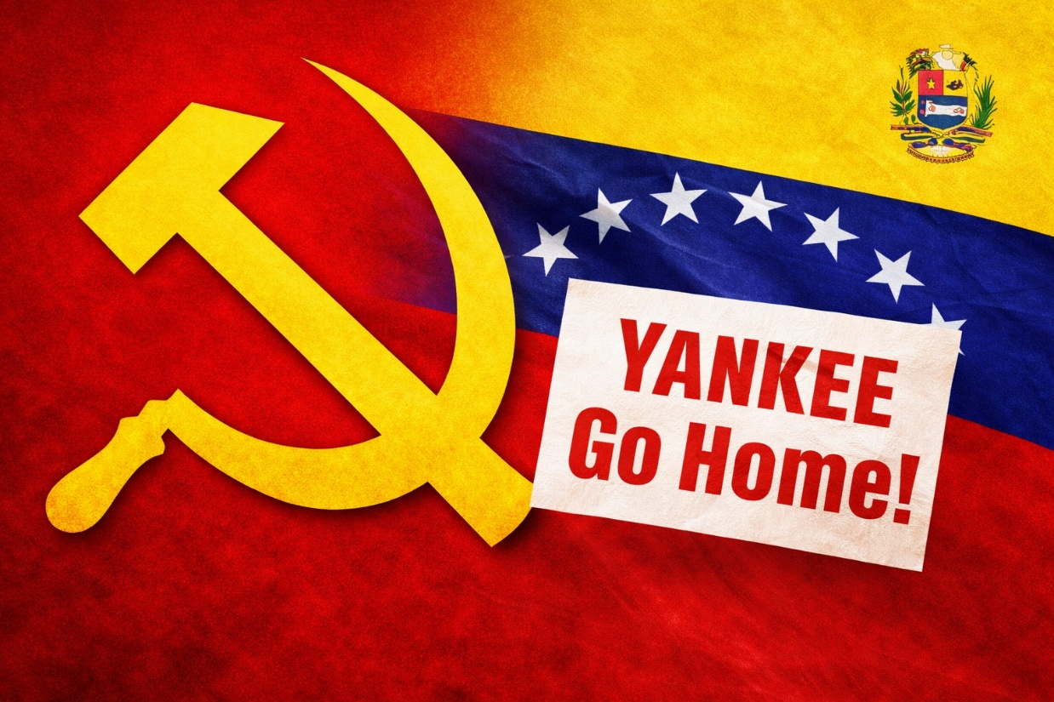
来源：共产党和工人党国际会议“团结网”（SolidNet）
日期：2026年1月7日
链接：https://www.solidnet.org/article/CP-of-Venezuela-Joint-Statement-by-Communist-and-Workers-Parties-Down-with-the-Imperialist-boot-in-Venezuela-and-Latin-America/
联合声明：打倒践踏委内瑞拉和拉丁美洲的帝国主义铁蹄！
签署本声明的共产党和工人党，强烈谴责1月3日凌晨美国对加拉加斯市和委内瑞拉其他地区实施的罪恶轰炸。这一帝国主义军事袭击严重地侵犯了一个独立国家的主权，损害的是委内瑞拉人民和该地区其他国家人民的利益。
在这一行动中，美国还对尼古拉斯·马杜罗和塞莉亚·弗洛雷斯（Nicolás Maduro and Cilia Flores）实施了非法而暴力的绑架、转移和监禁。这一行动不可接受、应受谴责，违反了国际法的所有概念，使国际法成为一纸空文。因此，我们要求立即释放他们。
这一攻击不是孤立的事件，而是多年来制裁、威胁、封锁、颠覆活动的高潮。（美国的）真实目的从来不是保卫人权，也不是打击毒品交易，更不是为了“民主”，所有这些都只是幌子。在各资本主义大国为争夺能源资源、战略原材料、贸易路线和市场而斗争的背景下，（这些活动的）真实目标一直都是将美帝国主义的地缘政治和经济利益强加于委内瑞拉和（拉美）地区。
唐纳德·特朗普以一种轻蔑而无耻的方式宣布，美国将“管理”委内瑞拉，直到完成所谓的“过渡”。特朗普的声明暴露了他的计划的帝国主义性质，证实了这一侵略行为的真实动机：控制委内瑞拉的石油和自然资源，将他的经济、政治和军事控制计划强加于整个美洲。我们坚决反对这种强加于人的计划，以及通过动用武装力量而实行的所谓“民主“。
我们警告：委内瑞拉的例子表明，要对抗帝国主义的侵略，就需要强力的回应。以如此残酷的方式和野蛮的军事手段实施的侵略，针对的是委内瑞拉人民以及拉丁美洲和加勒比地区所有国家的人民。
我们要求立即停止对委内瑞拉的军事侵略，从加勒比地区撤出美国军队，充分尊重委内瑞拉人民的主权、自决和领土完整。
我们号召全世界革命的、工人阶级的、人民大众的力量动员起来，积极表达对委内瑞拉反对美帝国主义这一最新挑衅升级的声援。
我们谴责美国国务卿马尔科·卢比奥（Marco Rubio）在干涉委内瑞拉后针对古巴发出的直接威胁。我们向古巴人民和古巴共产党致以声援。
各国人民联合起来，反对帝国主义野蛮！
全世界无产者，联合起来！
签署本声明的“团结网”党派：
1、阿尔及利亚争取民主与社会主义党
2、澳大利亚共产党
3、奥地利劳动党
4、孟加拉国共产党
5、巴西的共产党
6、英国共产党
7、英国新共产党
8、加拿大共产党
9、克罗地亚社会主义工人党
10、捷克和摩拉维亚共产党
11、丹麦共产党
12、厄瓜多尔共产党
13、埃及共产党
14、萨尔瓦多共产党
15、希腊共产党
16、印度共产党
17、伊拉克共产党
18、伊拉克库尔德斯坦共产党
19、伊朗人民党
20、爱尔兰共产党
21、爱尔兰工人党
22、以色列共产党
23、约旦共产党
24、哈萨克斯坦社会主义运动
25、黎巴嫩共产党
26、墨西哥共产党
27、荷兰新共产党
28、挪威共产党
29、巴拉圭共产党
30、巴勒斯坦共产党
31、巴勒斯坦人民党
32、罗马尼亚社会主义党
33、塞尔维亚共产主义者
34、西班牙工人共产党
35、苏丹共产党
36、瑞典共产党
37、瑞士共产党
38、叙利亚共产党
39、叙利亚共产党（统一）
40、土耳其共产党
41、乌克兰共产党
42、乌克兰共产主义者联盟
43、美国共产党
44、委内瑞拉共产党
签署本声明的其他党派：
1、阿根廷的共产党
2、澳大利亚新共产党
3、巴西的革命共产党
4、曼努埃尔·罗德里格斯爱国运动（智利）
5、争取重建厄瓜多尔共产党全国委员会
6、法国革命共产党
7、革命党-共产党人（法国）
8、共产党（德国）
9、共产主义阵线（意大利）
10、共产主义者组织（俄罗斯）
11、俄罗斯共产党（国际主义者）
12、美国共产主义工人纲领
本声明开放签署中。

奥地利劳动党创始人格哈德·布鲁尼逝世

来源：共产党和工人党国际会议“团结网”（SolidNet）
日期：2025年10月21日
链接：https://www.solidnet.org/article/Party-of-Labour-of-Austria-On-the-passing-of-comrade-Gerhard-Bruny-19542025/
讣告：上周三（2025年10月15日），长期以来与我们共同奋斗的同志、奥地利劳动党（Party of Labour of Austria (PdA)）联合创始人之一——格哈德·布鲁尼（Gerhard Bruny）因突发严重疾病逝世。
格哈德·布鲁尼同志1954年12月19日出生于维也纳。在完成义务教育后，他在图形艺术教学研究所（Graphic Arts Teaching and Research Institute）学习印刷技术。以这门技能为基础，他在奥地利共产党（Communist Party of Austria (KPÖ)）所属的环球出版社（Globus publishing house）担任计算员一职。
为共产主义出版社工作，也与他的政治倾向相符。布鲁尼在青年时期加入了1970年刚成立的奥地利共产主义青年团（Communist Youth of Austria (KJÖ)），为团组织在维也纳的发展做出了贡献。之后，格哈德·布鲁尼成为了共产党员，还加入了奥地利工会联合会左派集团（Trade Union Left Bloc (GLB)）[1]。在环球出版社工作期间，他被同事们选为员工委员会的代表，后来又担任了员工委员会的主席。
苏联和东欧的反革命事件在奥地利共产党内造成了困难，环球出版社也随之关停。之后，格哈德·布鲁尼先是在下奥地利周报联合会（Ring of Lower Austrian Weekly Newspapers）担任常务主任，后来又在《标准报》（Der Standard）和《上奥地利新闻》（OberösterreichischeNachrichten）这两份日报的广告部工作。
在世纪之交，奥地利共产党发生了意识形态衰退，向社会民主主义靠拢。在此情况下，格哈德·布鲁尼再次积极投身政治。布鲁尼是党内反对“革新”奥地利共产党的倡议的领导人物之一。在2003年的奥地利共产党代表大会上，这个派别差点就实现了马列主义的转向。然而，施蒂利亚（Styria）的奥地利共产党领导层突然倒戈，使得奥地利共产党持修正主义、取消主义立场的全国领导层免于被选下台。
这个领导层发动了更加猛烈的报复：他们通过反民主的规章手段和行政手段开除党员、解散党组织，摧毁了马列主义反对派。此后，马列主义反对派就只能在奥地利共产党外活动了。
2005年1月，格哈德·布鲁尼和奥托·布鲁克纳（Otto Bruckner）等人一道创建了“共产主义倡议”（Communist Initiative (KI)）。2013年之前，布鲁尼一直是执行委员会委员，还担任了几年的组织书记。“共产主义倡议”将奥地利的马列主义力量汇集起来，并在此基础上筹备建立新党。
奥地利劳动党的建党过程仍要归功于格哈德·布鲁尼：2013年10月，是他和蒂博尔·曾克（Tibor Zenker）推动建立了这个党。奥地利劳动党不仅是“共产主义倡议”的继承者，而且还标志着工人阶级的马列主义政党终于再次出现在奥地利，并将持续存在下去。
格哈德·布鲁尼虽然不再属于新党的中央领导层，但仍从事其他重要的工作。他多次代表奥地利劳动党参加国际会议或双边会议，他付出的努力帮助奥地利劳动党成为了“团结网”（Solidnet）即共产党和工人党国际会议（IMCWP）的成员。他生前一直参与着维也纳基层组织的活动。在去世前，他仍然担任着党内仲裁庭的执行主席。
毫无疑问，格哈德·布鲁尼做出了巨大贡献，让奥地利重新有了独立的、与国际马列主义运动相联系的党和青年组织。几十年来，在各种起伏成败中，他推动塑造了奥地利的共产主义运动。我们将铭记布鲁尼，他既是推动者和鼓动家，也是分析者和活动家，还是建议者和批判者。
2025年10月15日，格哈德·布鲁尼在维也纳因突发严重疾病离开了我们。他有一个儿子和一个女儿，他的女儿也是奥地利劳动党的成员。
奥地利劳动党向他的至亲致以诚挚的慰问。我们将永远怀念格哈德·布鲁尼。他是我们的同志，我们对他感到感激和自豪。

[1] 奥地利工会联合会（ÖGB）内部的一个派别。——译注

